花蓮縣花蓮市明廉國民小學109學年度環境教育課程宣導推動成果報告

主題：環境教育課程

年級：四年級

成果照片：

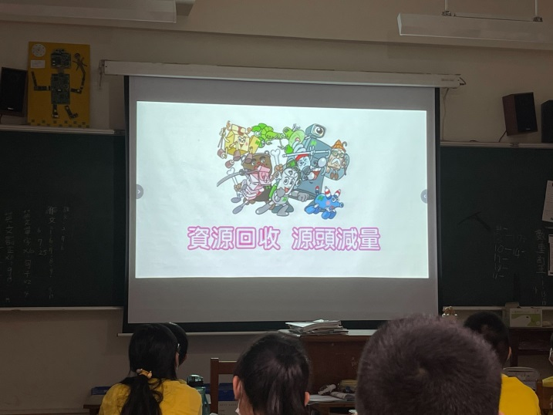 | 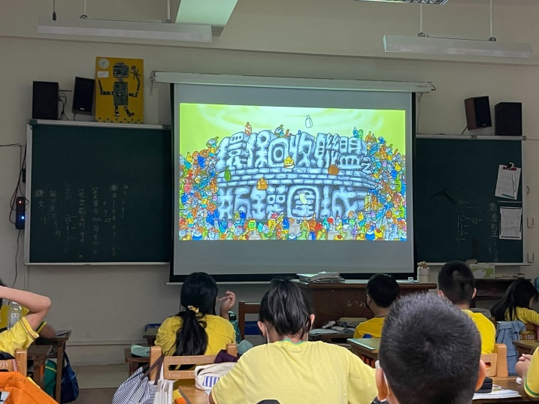
圖片說明：觀看環境教育影片「資源回收做環保」 | 圖片說明：觀看環境教育影片「資源回收做環保」
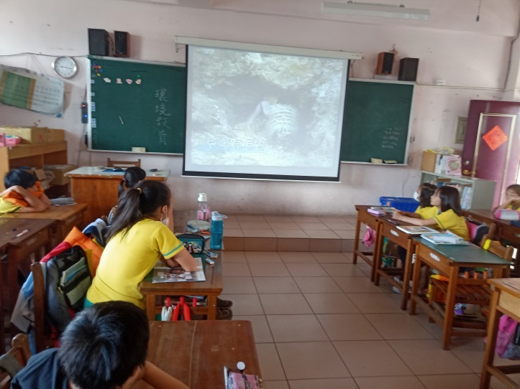 | 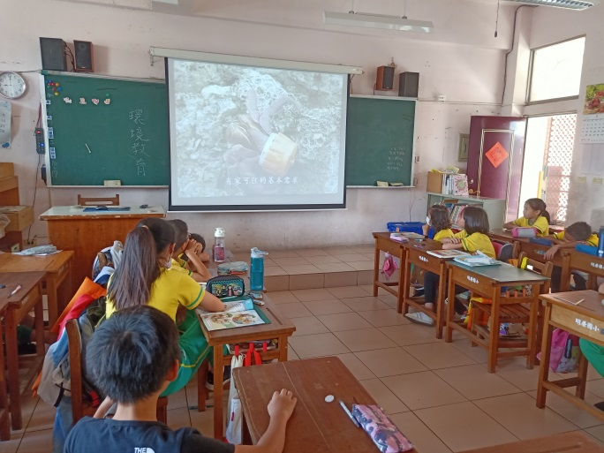
圖片說明：觀看環境教育影片「塑膠寄居蟹」 | 圖片說明：觀看環境教育影片「塑膠寄居蟹」
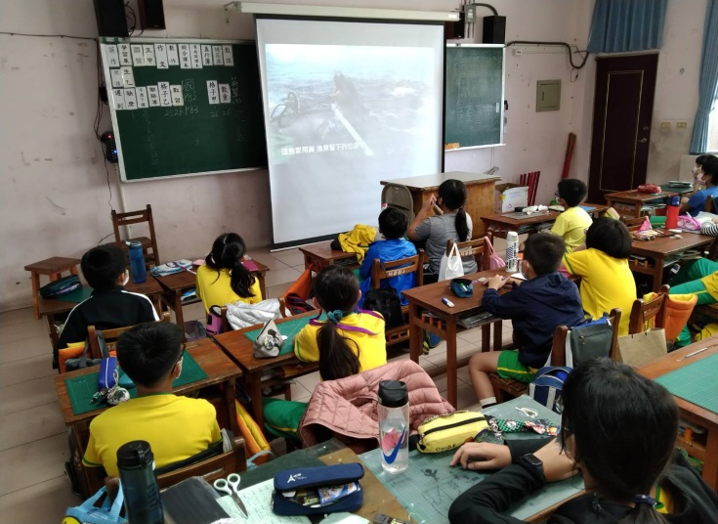 | 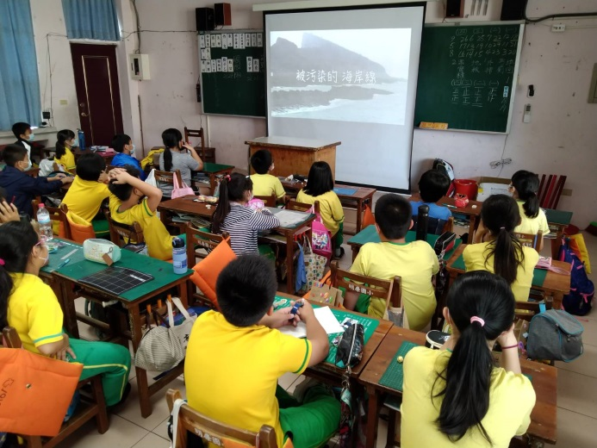
圖片說明：觀看環境教育影片「被汙染的海岸線」 | 圖片說明：觀看環境教育影片「被汙染的海岸線」

